

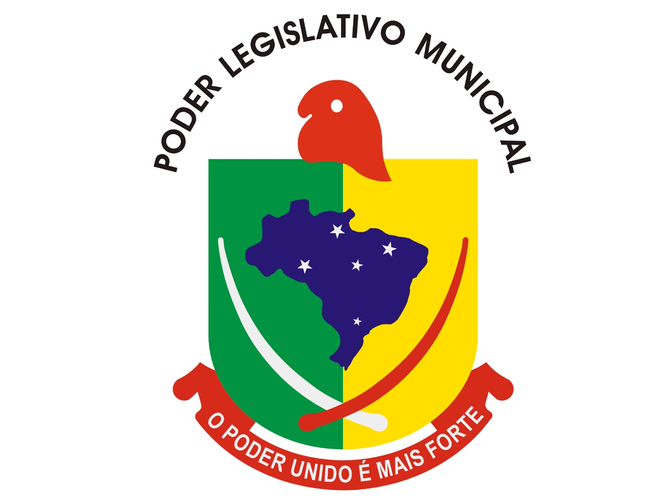
ESTADO DO RIO GRANDE DO SUL
CÂMARA MUNICIPAL DE CHUVISCA
PODER LEGISLATIVO MUNICÍPIO DE CHUVISCA

PAUTA DA 16ª REUNIÃO DA COMISSÃO DE ORÇAMENTO, FINANÇAS E CONTROLE EXTERNO

03/08/2026 - 18 HORAS E 30 MINUTOS - SEGUNDA-FEIRA

- Projeto de Lei nº 031/2026, que Dispõe sobre a alteração do art. 23 da lei municipal nº 1.300, de 30 de junho de 2021 (plano de carreira dos servidores), ampliando o número de vagas para os cargos em comissão e funções gratificadas de diretor de departamento e chefe de divisão.

- Projeto de Lei nº 034/2026, que Dispõe sobre a alteração do art. 23 da lei municipal nº 1.300, de 30 de junho de 2021 (plano de carreira dos servidores), ampliando o número de vagas para o cargo em comissão e função gratificada de encarregado de setor.

